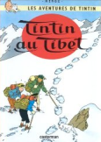
Littérature
7 séances
C.3
Tintin au Tibet
Hergé Editions de minuit

Séance 1 | Tintin au tibet
Littérature
- Observation de la couverture du livre ; regards attentifs et silencieux. Voir tous les éléments et réfléchir à ce qui va pouvoir se passer.
- Echange collectif
- Ecriture personnelle.
- Chaque élément est placé sur un panneau que l’on regardera une fois le livre terminé pour vérifier les prédictions.

Séance 2 | Tintin au tibet
Littérature
1ère partie de la BD - pages 1 à 14
- Trouver un titre au passage (exemple : La préparation de l’expédition)
- Pourquoi Tintin décide-t-il de partir au Tibet ? (Pour aller secourir Tchang, perdu dans la montagne suite au crash de son avion.)
- Pourquoi Tintin a-t-il du mal à trouver un guide pour secourir Tchang (p.13) ? (Parce que les guides jugent que c’est trop dangereux et qu’il n’y a aucune chance de retr)ouver Tchang vivant.
- Haddock se fait mal à plusieurs reprises de la page 8 à la page 14. Décris chaque situation en une phrase : p.8 (vache-taxi), p.9 (montant avion), p.10 (bambou), p.11 (1porteur), p.11-12 (piment), p.14 (porteur).
- Explique pourquoi les 3 dernières vignettes de la page 9 sont drôles. Que s’est-il passé ? (haddock s’est trompé d’escalier et est tombé – expliquer qu’il s’agit d’une ellipse).
- Tintin et Haddock visitent 2 monuments à New Delhi. Lesquels ? Qutab minar et Fort Rouge ; Tintin voudrait visiter 2 autres monuments. Lesquels ? (Jama Masjid et Rajghat) ; à l’aide de la fiche documentaire, retrouver à quoi servent chacun de ces monuments.
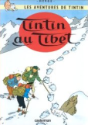

Séance 3 | Tintin au tibet
Littérature
2ème partie de la BD - pages 15 à 28
- Trouver un titre au passage (exemple : Jusqu’à l’épave)
- Etude des 3 vignettes de la page 15
- Page 16, Haddock discute avec le professeur tournesol alors que celui-ci n’est pourtant pas avec eux. Pourquoi ? (Il fait un cauchemar parce qu’il a trop bu).
- Page 19, pourquoi Milou tombe-t-il ? (Parce qu’il a bu du whisky qui tombait du sac d’Haddock).
Tintin au Tibet
Hergé Editions de minuit

Littérature
7 séances
C.3
- Pages 22.23, ils entendent une voix dans la montagne. A qui appartient-elle ? (Yéti)
- Résume en quelques phrases ce qui se passe aux pages 26 et 27. (traces Yéti ; bouteille vide ; colère Haddock ; avalanche ; fuite des porteurs)
- Page 23, 5ème vignette, Tintin dit de la bouteille de whisky du capitaine Haddock qu’elle est « la seule qui ait échappé au désastre ». De quel désastre Tintin parle-t-il ? (Page 21, haddock fait effondrer un petit monument qui vient écraser son sac et toutes ces bouteilles. Nouvelle ellipse !)

Séance 4 | Tintin au tibet
Littérature
3ème partie de la BD - pages 29 à 46
- Trouver un titre au passage (exemple : Les dangers de la montagne)
- Comment Tintin sait-il que Tchang a survécu au crash de l’avion ? (Tchang a gravé son nez dans la pierre dans une grotte p.30).
- D’après ce qu’on peut lire en bas de la page 33, qu’a vu Tintin lors de la tempête de neige page 31 ? (Yéti)
- Observer avant dernière bande de 3 vignettes : ligne des montagnes comme une seule vignette et lignes de fuite qui se rejoignent.
- Pourquoi Tintin pleure-t-il à la dernière vignette de la page 35 ? (Ils ont décidé de redescendre la montagne alors qu’ils n’ont pas retrouvé Tchang, il lui dit donc adieu).
- Page 38, comment Tintin réussit-il à convaincre Haddock de continuer les recherches ? (cognac + « tant pis s’il se rend compte que nous avons la frousse »).
- Pourquoi page 43 les 3 hommes marchent-ils depuis 3 jours sans dormir ? (Ils n’ont plus de tente, s’ils s’arrêtent pour dormir, ils mourront).

Séance 5 | Tintin au tibet
Littérature
4ème partie de la BD - pages 47 à 62
- Trouver un titre au passage (exemple : Tchang sauvé)
- Que s’est-il passé entre la 4ème et la 5ème vignette de la page 47 ? (ellipse : les lamas ont récupéré les 3 hommes et les ont ramené à la lamaserie).
- Page 49, haddock donne 4 noms au chef des lamas (appelé normalement le grand Précieux). Lesquels ? (grand sachem, grand vizir, grand mufti, grand mogol)
- Pourquoi p.51-52, alors qu’ils vont redescendre de la montagne, Tintin et Haddock décident-ils de repartir dans la montagne chercher Tchang ? (Vision de foudre bénie, traduite par le Grand Précieux).
Littérature
7 séances
C.3
Tintin au Tibet
Hergé Editions de minuit

- Page 57, pourquoi le yéti est-il effrayé et s’enfuit-il ? (flash de l’appareil photo de Tintin).
- Voir histoire racontée par Tchang = flashback p.58.59
- Le yéti est-il vraiment abominable ? (Non, il a sauvé Tchang en le nourrissant).
- Que devine-t-on sur la première vignette de la dernière page ? (foudre bénie en lévitation au-dessus de la lamaserie).

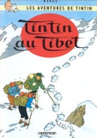

Séance 6 | Tintin au tibet
Littérature
Lecture hexagonale
- Redis l’histoire avec tes mots.
- Cette histoire te fait-elle penser à quelqu’un, à quelque chose ?
- Qu’est-ce que l’auteur essaie de nous dire ?
- Quelles parties de l’histoire peuvent se produire dans la réalité ? Lesquelles ne le peuvent pas ?
- Cette histoire ressemble-t-elle à d’autres histoires que tu as lues ?
- As-tu aimé ? Pourquoi ? Peux-tu te souvenir de quelque chose de l’histoire que tu as particulièrement aimé ou détesté ?
- Echange en groupes sur les réponses apportées aux questions.

Séance 7 | Tintin au tibet
Littérature
Faire une synthèse de la lecture de ce livre en créant une exposition sous forme de panneaux dont les thématiques sont :
- Tintin (toutes les fois qu’il décide d’aller sauver Tchang alors que tout le monde lui dit de ne pas le faire)
- Haddock (les malheurs de…)
- Milou (ses paroles et actions)
- Le Yéti (ses apparitions).

Prénom : Date :
Tintin au Tibet
Hergé Pages 1 à 14 Ed. de minuit

Littérature
Fiche n°1
C.3
1
Trouve un titre à ce passage.

2
Pourquoi Tintin décide-t-il de partir au Tibet ?

3
3
Pourquoi Tintin a-t-il du mal à trouver un guide pour secourir Tchang ? (page 13)

Haddock se fait mal à plusieurs reprises de la page 8 à la page 14. Décris chaque situation en une phrase.
4
3


Page 8 :

Page 9 :

Page 10 :

Page 11 :

Pages 11-12 :

Page 14 :
5
3
Explique pourquoi les 3 dernières vignettes de la page 9 sont drôles. Que s’est-il passé ?

6
3
Tintin et Haddock visitent 2 monuments à New Delhi. Lesquels ?

7
3
Tintin voudrait en visiter 2 autres. Lesquels ?

8
3
A l’aide de la fiche documentaire, retrouve à quoi servent chacun de ses monuments.

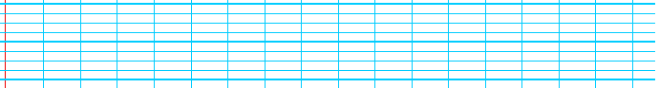
Prénom : Date :
Tintin au Tibet
Hergé Pages 15 à 28 Ed. de minuit

Littérature
Fiche n°2
C.3
1
Trouve un titre à ce passage.

Page 16, Haddock discute avec le professeur Tournesol alors que celui-ci n’est pourtant pas avec eux. Comment cela se fait-il ?
2

3
3
Page 19, pourquoi Milou tombe-t-il ?

4
3
Pages 22-23, ils entendent une voix dans la montagne. A qui appartient-elle ?

5
3
Résume en quelques phrases ce qui se passe aux pages 26 et 27.



Page 23 - 5ème vignette,, Tintin dit de la bouteille de Whisky du capitaine Haddock qu’elle est la « seule qui ait échappé au désastre ». De quel désastre Tintin parle-t-il ?
6
3

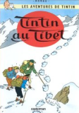
Prénom : Date :
Tintin au Tibet
Hergé Pages 29 à 46 Ed. de minuit

Littérature
Fiche n°3
C.3
1
Trouve un titre à ce passage.

2
Comment Tintin sait-il que Tchang a survécu au crash de l’avion ?

D’après ce qu’on peut lire en bas de la page 33, qu’a vu Tintin lors de la tempête de neige page 31 ?
3
3

4
3
Pourquoi Tintin pleure-t-il à la dernière vignette de la page 35 ?

5
3
Page 38, comment Tintin réussit à convaincre Haddock de continuer les recherches ?



Pourquoi page 43 les trois hommes marchent-ils depuis 3 jours sans dormir ?
6
3

Prénom : Date :
Tintin au Tibet
Hergé Pages 47 à 62 Ed. de minuit

Littérature
Fiche n°4
C.3
1
Trouve un titre à ce passage.

Que s’est-il passé entre la 4ème et la 5ème vignette de la page 47 ?
2

Page 49, Haddock donne quatre noms au chef des lamas (appelé normalement « le grand Précieux »). Lesquels ?
3
3

Pourquoi, pages 51-52, alors qu’ils vont redescendre de la montagne, Tintin et Haddock décident-ils de repartir dans la montagne chercher Tchang ?
4
3

5
3
Page 57, pourquoi le yéti est-il effrayé et s’enfuit-il ?

6
3
Le yéti est-il vraiment abominable ?

7
3
Que devine-t-on sur la première vignette de la dernière page ?

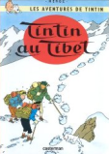
Prénom : Date :
Tintin au Tibet
Hergé Supplément Ed. de minuit

Littérature
Documentation
C.3
1
Repère l’Inde, le Népal, la Chine et le Tibet sur cette carte.

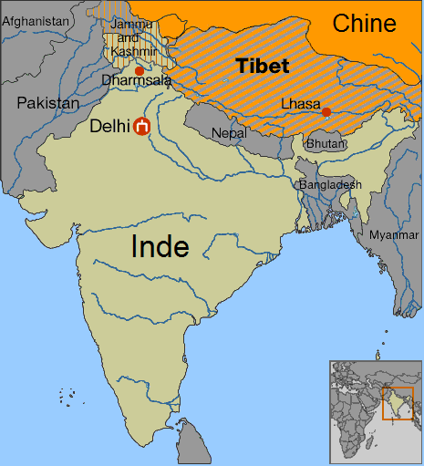
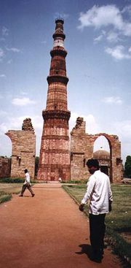

Le Qûtb Minâr - Tour de la victoire - est le minaret indien le plus haut, et le troisième du monde musulman (après le minaret de la mosquée Hassan de Casablanca). Le complexe du Qûtb Minâr est l'un des sites touristiques les plus fréquentés de Delhi.

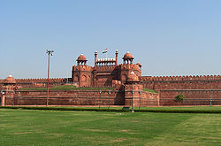

Le Fort Rouge, aussi connu comme le Palais-fort de Shahjahanabad ou Lal Qil'ah, est une forteresse d'architecture moghole de Delhi, Inde. Elle est inscrite depuis 2007 sur la liste du patrimoine mondial.

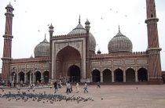
La Jama Masjid est la principale mosquée du Vieux Delhi en Inde. Elle a été construite de 1644 à 1656 sous le règne de l'empereur moghol Shâh Jahân qui voulut reproduire la Moti Masjid construite par l'empereur moghol Aurangzeb. La construction de la mosquée a nécessité la participation de 5000 ouvriers pendant 6 ans.
C'est la plus grande mosquée d'Inde, elle peut accueillir 25000 fideles. Ses deux minarets mesurent 40 mètres, et la cour fait 90 mètres de côté
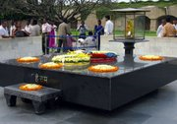
Le Raj Ghat, un mémorial du Mahatma Gandhi, est une simple plateforme de marbre noir qui marque l'endroit de sa crémation le 31 janvier 1948. Une flamme éternelle brûle à l'une de ses extrémités. Le Raj Ghat est situé sur les rives de la rivière Yamuna à Delhi en Inde. Deux musées dédiés à Gandhi sont situés à proximité.

